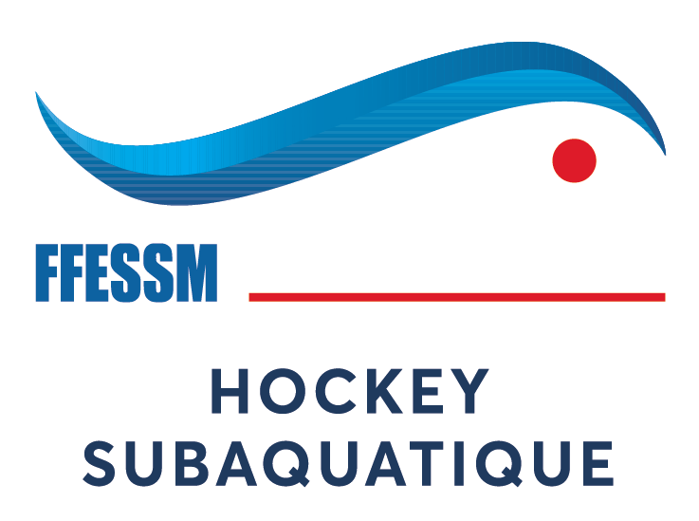
COMMISSION
NATIONALE DE
HOCKEY SUBAQUATIQUE

Inscription au championnat de France de : Division 1 masculine Manche 2 Saison : 2023

Club | Intitulé complet | N° d’affiliation | Comité Régional | Catégorie régionale

Conditions de participation : voir réglementation CNHS Règles de jeu vol.0 - 11.3 octobre 2022 Site CNHS 2022-2023
Montant de la réclamation : 50 € (Euro) à l’ordre de la FFESSM

 | Président du club | Responsable Hockey sub |  | Entraîneur de l’équipe | Arbitre de l’équipe
Prénom/  Nom |  |  | Prénom/  Nom
Adresse |  |  | Adresse
Tél. |  |  | Tél.
Email |  |  | Email
CRHS |  |  | Niveau

Fiche d’inscription (document Word ou PDF uniquement) et feuille d’engagement (document Excel uniquement) dûment complétées ainsi que les frais d’inscription à régler uniquement par virement d’un montant de 250.00€
en précisant : NOM du club + CHAMPIONNAT NATIONAL D1M Manche 2 + HS 3202 justificatif à renvoyer au commissaire et à la chargée des finances, Hélène FAUQUEUX hfauqueux@gmail.com

Commissaire : Dominique RUAUX
Adresse : 57 Rue Camille Pelletan 93600 Aulnay-sous-Bois
Tél: 06-72-14-03-12 Email : dr.idf@orange.fr

L’ensemble de ces documents doivent impérativement parvenir 3 semaines avant la compétition (voir article 2.8.1 de la réglementation CNHS). Soit avant le : 18/02/2023

Si envoi par mail, pensez à renommer vos fichiers en ajoutant le nom de votre club à la place de CNC.

COMMISSION
NATIONALE DE
HOCKEY SUBAQUATIQUE
Championnat de France de : Division 1 Masculine Manche 2 Saison : 2023

Reçu la somme de : 250.00€ Pour l’inscription du club :
Affilié sous le n° :
Pour la CNHS le commissaire de la compétition : Dominique RUAUX

Le………………………………………..Signature :

